АНОТАЦИЯ РАБОЧИХ ПРОГРАММ
ОСНОВНОЙ ПРОФЕССИОНАЛЬНОЙ ОБРАЗОВАТЕЛЬНОЙ ПРОГРАММЫ СРЕДНЕГО
ПРОФЕССИОНАЛЬНОГО ОБРАЗОВАНИЯ ПО ПРОГРАММЕ ПОДГОТОВКИ
КВАЛИФИЦИРОВАННЫХ РАБОЧИХ И СЛУЖАЩИХ ПО ПРОФЕССИИ
35.01.19 МАСТЕР САДОВО-ПАРКОВОГО И ЛАНДШАФТНОГО СТРОИТЕЛЬСТВА
ПРОФЕССИОНАЛЬНЫЙ ЦИКЛ:
ОБЩЕПРОФЕССИОНАЛЬНЫЕ ДИСЦИПЛИНЫ:
ОП.01. ОСНОВЫ ЭКОНОМИКИ

  - Область применения программы
Рабочая программа учебной дисциплины является частью основной профессиональной образовательной программы согласно Федеральному государственному образовательному (ППКРС), который реализуется по профессии 35.01.19 Мастер садово-паркового и ландшафтного строительства.
  - Место дисциплины в структуре основной профессиональной образовательной программы:
Согласно Федеральному государственному образовательному стандарту по профессии 35.01.19 Мастер садово-паркового и ландшафтного строительства дисциплина «Основы экономики» относится к общепрофессиональному циклу (ОП.01)
  - Цели и задачи дисциплины - требования к результатам освоения дисциплины:
В результате освоения дисциплины обучающийся должен уметь:
- рассчитывать расход материалов;
- рассчитывать эффективность различных работ;
знать:
- современное состояние экономики;
- механизмы рыночной экономики;
- сегментацию рынка услуг по садово-парковому и ландшафтному строительству;
- технологию продвижения услуг по садово-парковому и ландшафтному строительству
Объем учебной дисциплины и виды учебной работы

Вид учебной работы | Объем часов
Максимальная учебная нагрузка (всего) | 81
Обязательная аудиторная учебная нагрузка (всего) | 54
В том числе:
практические занятия | 22
Самостоятельная работа обучающегося (всего) | 27
другие виды самостоятельной работы:  - Составление тезисов по теме «Межотраслевые комплексы нашей страны»;  - Составление блок-схемы последовательности действий при создании нового предприятия;  - Составление общей производственной и организационной схемы – структуры энергетического предприятия;  - Написание сообщения по теме «Экономическая сущность аренды основных производственных фондов»  - Работа с интернет источниками, составление тезисов по теме «Сырьевые и топливно-энергетические ресурсы страны»  - Составление таблицы внешних и внутренних факторов, влияющих на потребность в кадрах. | 2
 | 2
 | 2
 | 2
 | 2
 | 2
- Написание сообщения по теме «Трансформация системы оплаты труда в современных условиях» | 2
- Выполнение электронной презентации по теме «Энергосберегающие технологии на производстве и в быту» | 2
- Выполнение сообщения по теме «Влияние инвестиций на развитие предприятия | 2
- Написание доклада на тему «Виды налогов физических и юридических лиц» | 3
- Составление схемы коммуникативного процесса на предприятии | 3
- Выполнение сообщения по теме «Конъюнктура рынка товаров первой необходимости.» | 3
Итоговая аттестация в форме дифференцированного зачета

ОП.02. КУЛЬТУРА И ПСИХОЛОГИЯ ПРОФЕССИОНАЛЬНОГО ОБЩЕНИЯ
Цели и задачи учебной дисциплины - требования к результатам освоения учебной дисциплины:
В результате освоения учебной дисциплины обучающийся должен уметь:
- применять техники и приемы эффективного общения в профессиональной деятельности;
- свободно общаться с людьми, выслушивать их, аргументировать свою точку зрения;
- создавать атмосферу доброжелательности в процессе общения;
- использовать приемы саморегуляции поведения в процессе межличностного общения.
В результате освоения учебной дисциплины обучающийся должен знать:
- взаимосвязь общения и деятельности;
- цели, функции, виды и уровни общения;
- виды социальных взаимодействий;
- техники и приемы общения, правила слушания, ведения беседы, убеждения;
- этические принципы общения;
- источники, причины, виды и способы разрешения конфликтов.
Объем учебной дисциплины и виды учебной работы
Вид учебной работы | Объем часов
Максимальная учебная нагрузка (всего) | 72
Обязательная аудиторная учебная нагрузка (всего) | 48
в том числе:
практические занятия | 18
Самостоятельная работа обучающегося (всего)  Заполнение рабочей тетради | 24
Итоговая аттестация в форме дифференцированного зачета

ОП.03. ОХРАНА ТРУДА

Цели и задачи учебной дисциплины - требования к результатам освоения учебной дисциплины:
В результате освоения дисциплины обучающийся должен уметь:
— соблюдать санитарные требования;
- использовать систему стандартов по безопасности труда (ССБТ), санитарные нормы, строительные нормы и правила (СанПиН);
- использовать инструкции по электробезопасности оборудования.
В результате освоения дисциплины обучающийся должен знать:
- правовые и организационные основы охраны труда;
- основы безопасности труда и пожарной охраны в сельскохозяйственном производстве, зеленом хозяйстве и объектах озеленения;
- основы электробезопасности;
- основы гигиены труда.
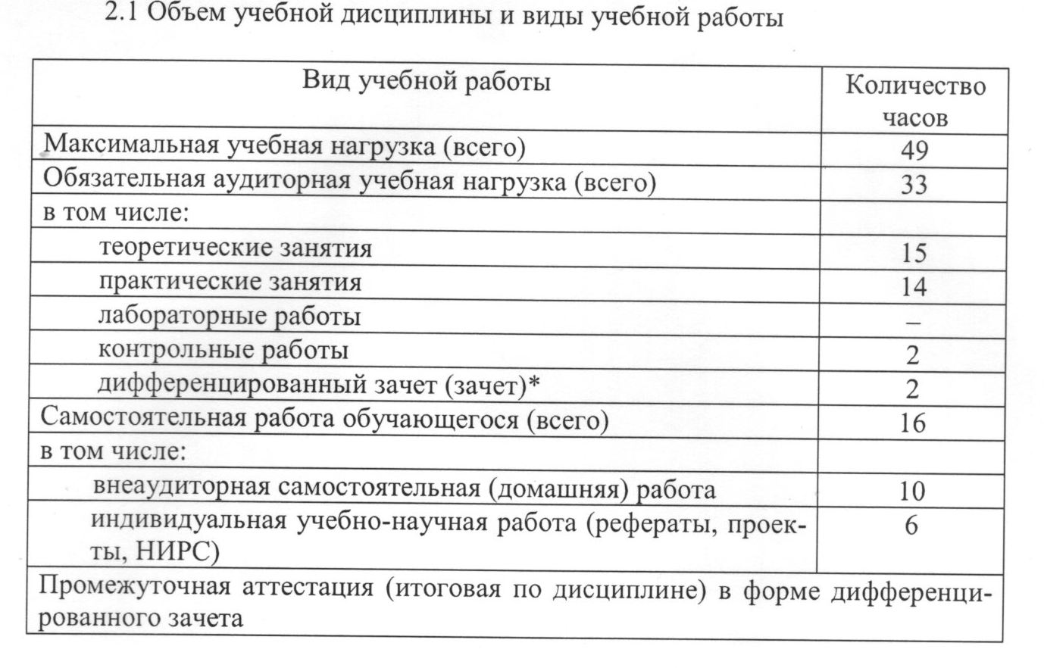

ОП.04. БОТАНИКА

Цели и задачи учебной дисциплины - требования к результатам освоения учебной дисциплины:
В результате освоения учебной дисциплины обучающийся должен уметь:
- классифицировать растения;
- определять структуру растений.
В результате освоения учебной дисциплины обучающийся должен знать:
основные законы исторического развития живой природы;
- классификации растений, их функции;
- внешнее и внутреннее строение растений;
- типы размножения растений, их сущность.
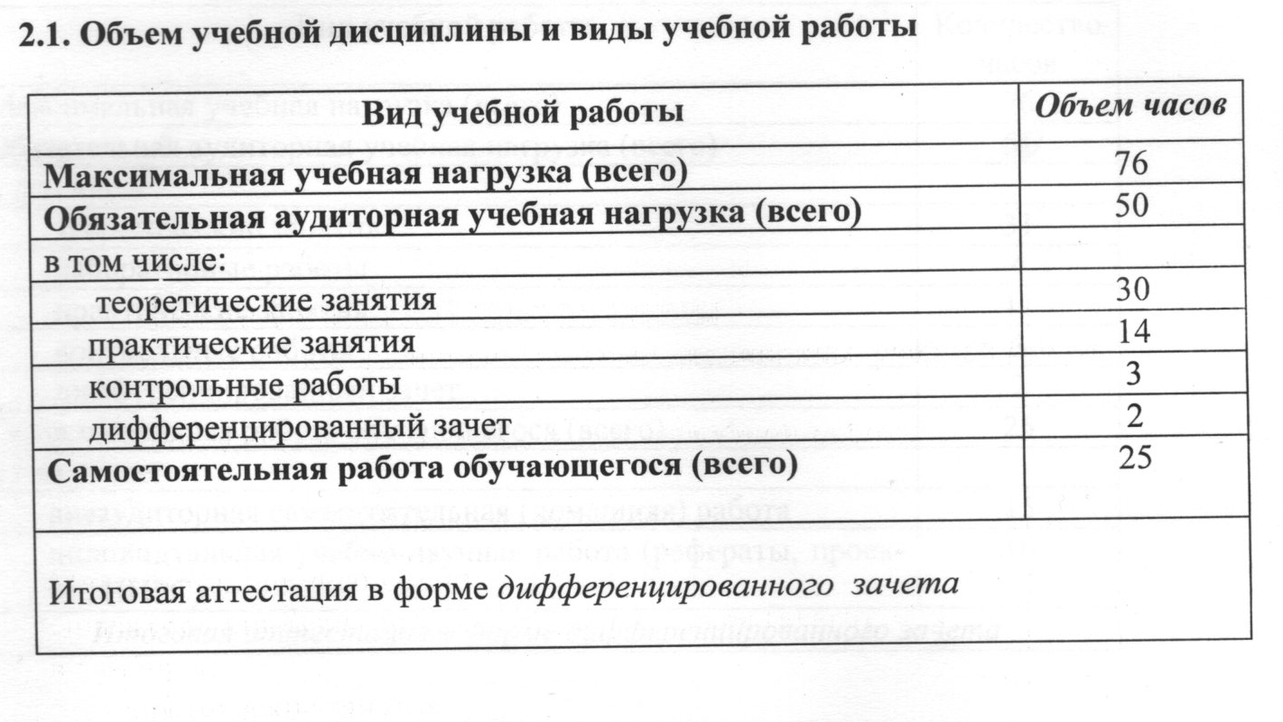

ОП.05. ОСНОВЫ АГРОНОМИИ

Цели и задачи учебной дисциплины - требования к результатам освоения учебной дисциплины:
В результате освоения учебной дисциплины обучающийся должен уметь:
- проводить структурный анализ почвы;
- определять свойства почвы;
- подбирать необходимый способ обработки почвы;
- разрабатывать мероприятия по борьбе с эрозией почвы и охране окружающей среды.
В результате освоения учебной дисциплины обучающийся должен знать:
- структуру и основные виды почвы;
- виды обработки почвы;
- способы борьбы с эрозией почвы;
- основные виды удобрений, их применение;
- назначение севооборотов, их классификацию;
- способы орошения и осушения земель;
- мероприятия по охране окружающей среды.
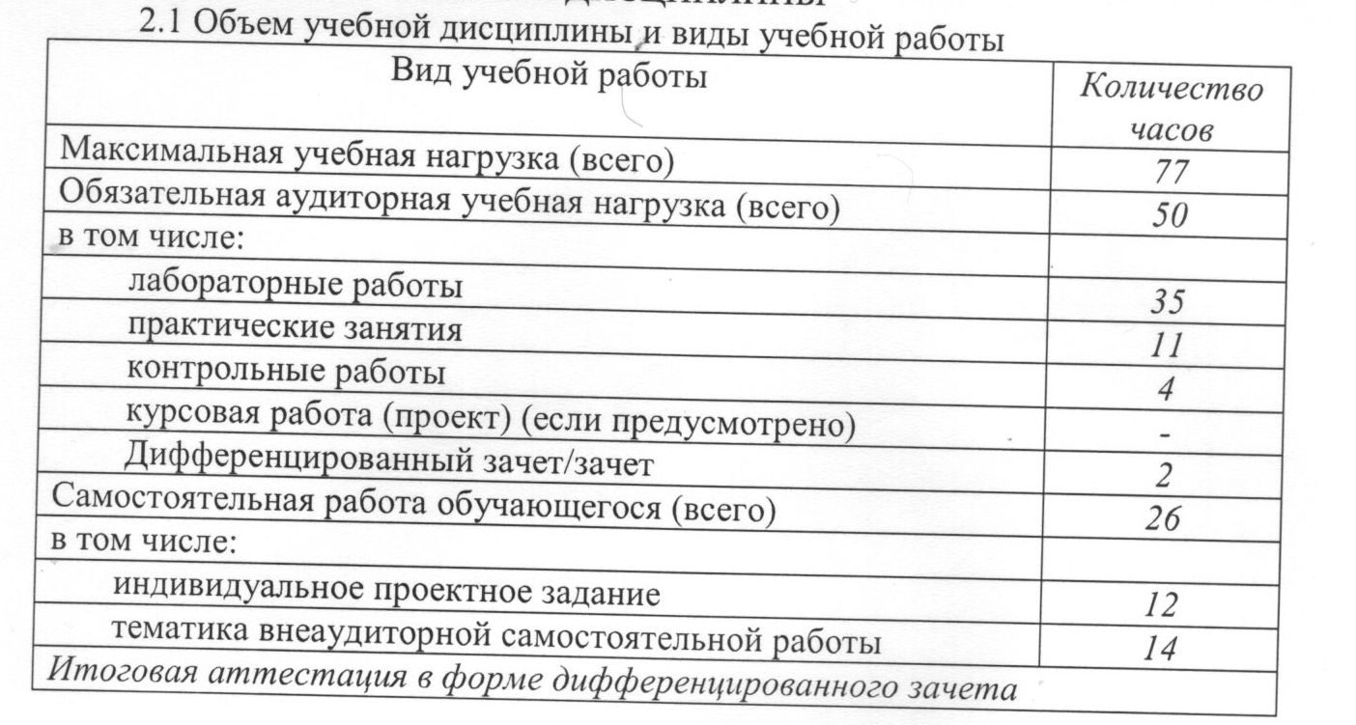

ОП.06. БЕЗОПАСНОСТЬ ЖИЗНЕДЕЯТЕЛЬНОСТИ

Цели и задачи дисциплины - требования к результатам освоения дисциплины:
В результате освоения дисциплины обучающийся должен уметь:
- организовывать и проводить мероприятия по защите работающих и населения от негативных воздействий чрезвычайных ситуаций (ЧС);
- предпринимать профилактические меры для снижения уровня опасностей различного вида и их последствий в профессиональной деятельности и быту;
- использовать средства индивидуальной и коллективной защиты от оружия массового поражения (ОМП);
- применять первичные средства пожаротушения;
- ориентироваться в перечне военно-учетных специальностей (ВУС) и самостоятельно определять среди них родственные полученной профессии;
- применять профессиональные знания в ходе исполнения обязанностей военной службы на воинских должностях в соответствии с полученной профессией;
- владеть способами бесконфликтного общения и саморегуляции в повседневной деятельности и экстремальных условиях военной службы;
- оказывать первую медицинскую помощь.

знать:
- принципы обеспечения устойчивости объектов экономики, прогнозирования развития событий и оценки последствий при техногенных ЧС и стихийных явлениях, в том числе в условиях противодействия терроризму как серьезной угрозе национальной безопасности России;
- основные виды потенциальных опасностей и их последствия в профессиональной деятельности и в быту, принципы снижения вероятности их реализации;
- основы военной службы и обороны государства;
- задачи и основные мероприятия гражданской обороны;
- способы защиты населения от оружия массового поражения;
- меры пожарной безопасности и правила безопасного поведения при пожаре;
- организацию и порядок призыва граждан на военную службу и поступление на неё в добровольном порядке;
- область применения получаемых знаний при исполнении обязанностей военной службы;
- порядок и правила оказания первой помощи пострадавшим.
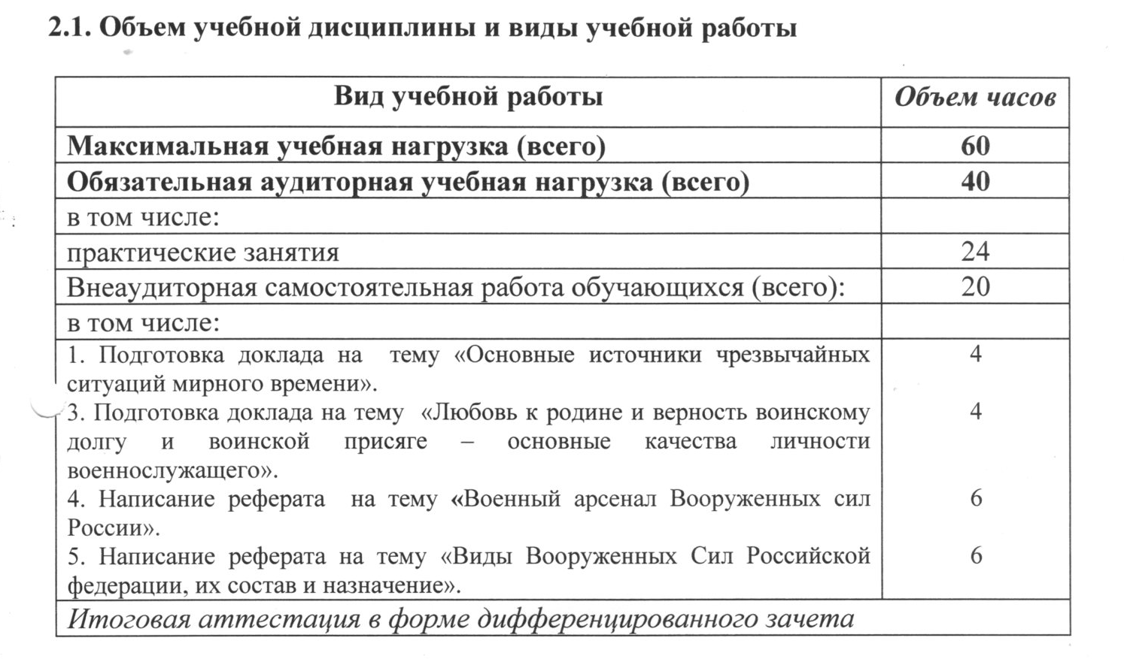

ПМ. ПРОФЕССИОНАЛЬНЫЕ МОДУЛИ
ПМ.01 ВЫРАЩИВАНИЕ ЦВЕТОЧНО-ДЕКОРАТИВНЫХ КУЛЬТУР
МДК.01.01 Технология выращивания цветочно-декоративных культур
Цели и задачи модуля - требования к результатам освоения модуля
С целью овладения указанным видом профессиональной деятельности и соответствующими профессиональными компетенциями обучающийся в ходе освоения профессионального модуля должен:
иметь практический опыт:
- семенного и вегетативного размножения цветочно-декоративных культур;
- пикировки всходов цветочных культур;
- высадки растений в грунт;
- выполнения пересадки и перевалки горшечных растений;
- ухода за растениями, размноженными рассадным и безрассадным способами. уметь:
- использовать специализированное оборудование и инструменты;
- проводить предпосевную обработку семян и вегетативное деление растений;
- подготавливать почву для посева и посадки растений;
- выполнять посев семян и посадку растений, ухаживать за всходами;
- определять готовность всходов к пикировке, выполнять пикировку растений;
- высаживать рассаду в открытый грунт, соблюдая условия посадки;
- определять необходимость в перевалке и пересадке по внешним признакам;
- производить перевалку и пересадку;
- ухаживать за пересаженными растениями;
- производить прополку и полив растений, рыхление почвы;
- проводить подкормку и пинцировку растений;
- проводить обработку против болезней и вредителей;
- формировать растения.
знать:
- специализированное оборудование и инструменты;
- правила техники безопасности и охраны труда;
- ассортимент цветочно-декоративных и горшечных культур, их внутреннее и внешнее строение, биологические свойства;
- способы обработки семян перед посевом;
- способы вегетативного размножения растений;
- химические средства для обработки семян и почвы;
- правила посева семян и ухода за всходами;
- ассортимент растений подлежащих пикировке, сроки проведения пикировки и её правила;
- виды подкормок, правила проведения подкормки и пинцировки растений;
- сроки и условия высадки растений в грунт, способы высадки рассады;
- потребности в пересадке и перевалке горшечных культур, способы и сроки пересадки и перевалки;
- виды сорняков;
- сроки и потребности в поливе и прополке растений, рыхлении почвы;
- способы полива и прополки растений, рыхления почвы;
- виды подкормок, способы подкормок растений;
- виды болезней и вредителей, способы борьбы с болезнями и вредителями растений;
- приёмы обрезки, подвязки, прищипки растений.

1 Тематический план профессионального модуля ПМ.01. Выращивание цветочно-декоративных культур в открытом и защищенном грунте

МДК 01.01 Технология выращивания цветочно-декоративных культур

Код профессиона льных компетенций | Наименования разделов  профессионального модуля* | Всего часов | Объем времени, отведенный на освоение  междисциплинарного курса (курсов) |  |  |  |  | Практика
Код профессиона льных компетенций | Наименования разделов  профессионального модуля* | Всего часов | Обязательная аудиторная  учебная нагрузка обучающегося |  |  | Самостоятельная  работа обучающегося |  | Учебная,  часов | Производственная  часов
Код профессиона льных компетенций | Наименования разделов  профессионального модуля* | Всего часов | Всего,  часов | в т.ч. лаборатор ные работы и практичес кие занятия,  часов | в т.ч., курсовая работа (проект), часов | Всего,  часов | в т.ч., курсовая работа (проект), часов | Учебная,  часов | Производственная  часов
1 | 2 | 3 | 4 | 5 | 6 | 7 | 8 | 9 | 10
ПК 1.1 – 1.5 | МДК 01.01 Технология выращивания цветочно- декоративных культур | 377 | 136 | 72 | - | 61 | - | 180 | 288
ПК 1.1 – 1.5 | Производственная практика, часов | 288
ВСЕГО: |  | 665 | 136 | 72 |  | 61 |  | 180 | 288

ПМ.02 ВЫРАЩИВАНИЕ ДРЕВЕСНО-КУСТАРНИКОВЫХ КУЛЬТУР
МДК.02.01 Технология выращивания древесно-кустарниковых культур

Цели и задачи модуля - требования к результатам освоения модуля
С целью овладения указанным видом профессиональной деятельности и соответствующими профессиональными компетенциями обучающийся в ходе освоения профессионального модуля должен:
иметь практический опыт:
- размножения деревьев и кустарников;
- посадки деревьев и кустарников;
- ухода за высаженными деревьями и кустарниками;
- формирования крон деревьев и кустарников;
уметь:
- использовать специализированное оборудование и инструменты;
- проводить деление, зеленое черенкование, прививку древесных растений;
- проводить предпосевную обработку семян и посев;
- подготавливать посадочное место;
- выполнять посадку древесных растений согласно агротехническим требованиям;
- проводить подкормки минеральными и органическими удобрениями;
- проводить обработку против болезней и вредителей;
- придавать кроне древесного растения заданную проектом форму; знать:
- специализированное оборудование и инструменты;
- правила техники безопасности и охраны труда;
- ассортимент древесно-кустарниковых растений, их внешнее и внутреннее строение;
- биологические и экологические свойства древесно-кустарниковых растений, их распространение;
- агротехнические требования;
- правила и методы размножения древесных растений;
- приемы зеленого черенкования;
- химические препараты-стимуляторы;
- сроки и приемы проведения прививки, способы прививки древесных растений;
- приемы стратификации, скарификации и другие способы стимуляции семян к прорастанию;
- индивидуальные особенности посадки древесно-кустарниковых растений, методы посадки;
- виды удобрений, способы подкормки деревьев и кустарников;
- болезни и вредителей, способы защиты и обработки деревьев и кустарников;
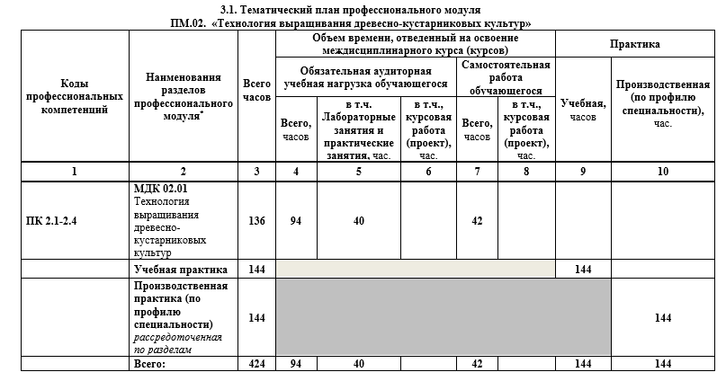
- виды формирования кроны деревьев и кустарников, сроки проведения работ, способы формирования кроны.

ПМ.03 ОЗЕЛЕНЕНИЕ И БЛАГОУСТРОЙСТВО РАЗЛИЧНЫХ ТЕРРИТОРИЙ
МДК.03.01 Основы зеленого строительства

Цели и задачи модуля - требования к результатам освоения модуля
С целью овладения указанным видом профессиональной деятельности и соответствующими профессиональными компетенциями обучающийся в ходе освоения профессионального модуля должен:
иметь практический опыт:
- оформления цветников различных типов и видов;
- выполнения работ по устройству и содержанию газонов, вертикальному озеленению, созданию и содержанию живых изгородей;
- выполнения работ по устройству и ремонту садовых дорожек; выполнения работ по устройству и содержанию водоёмов, рокариев и альпинариев;
уметь:
- использовать специализированную технику и инструменты;
- создавать цветники на первично озеленяемых и существующих объектах;
- принимать композиционные решения по оформлению цветников;
- работать с различными видами рассадных и горшечных культур;
- рассчитывать потребность в посадочном материале;
- подготавливать почву под посев трав;
- проводить равномерный посев трав согласно норме высева, ухаживать за всходами;
- производить ремонт газона;
- определять тип вертикального озеленения, производить высадку и закрепление на опоре лиан и вьющихся растений, создавая живую изгородь, ухаживать за растениями;
- читать проектные чертежи;
- подготавливать основание под дорожки различного типа;
- разбивать дорожки различного типа, ремонтировать существующие;
- подготавливать основание под водоём, рокарий, альпинарий;
- устраивать и ремонтировать водоёмы, рокарий, альпинарии;
- ухаживать за водоёмами, рокариями, альпинариями; знать:
- специализированную технику и инструменты;
- правила техники безопасности и охраны труда;
- терминологию работ и условные сокращения в проектных чертежах;
- типы и виды цветников и способы их оформления;
- виды газонных трав и их смеси, сроки и нормы посева, способы посева трав, особенности полива;
- степень и причины повреждения газона;
- способы устранений повреждений газона;
- ассортимент вьющихся растений и древесных лиан, приёмы посадки и закрепления на опоре;
- правила стрижки и содержания живой изгороди;
- типы дорожек и их оснований, материал покрытия, способы укладки и ремонта дорожек;
- типы водоёмов, рокариев, альпинариев;
- правила подготовки основания и технологии устройства водоёмов, рокариев, альпинариев;
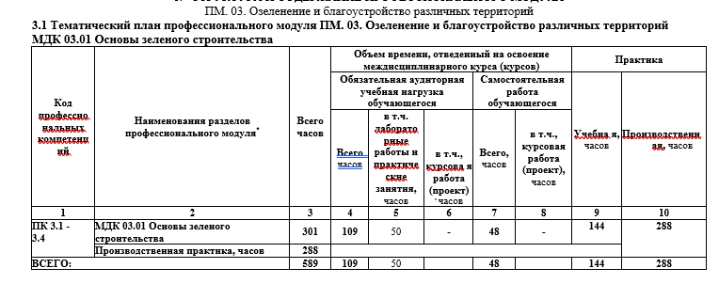
- приёмы очистки водоёмов

ПМ.04 ИНТЕРЬЕРНОЕ ОЗЕЛЕНЕНИЕ
МДК.04.01 Основы фитодизайна
Цели и задачи модуля - требования к результатам освоения модуля
С целью овладения указанным видом профессиональной деятельности и соответствующими профессиональными компетенциями обучающийся в ходе освоения профессионального модуля должен:
иметь практический опыт:
- оформления композиций из комнатных растений;
- выполнения агротехнических работ в зимних садах; уметь:
- использовать специализированное оборудование и инструменты;
- создавать стационарные композиции из комнатных растений в интерьере;
- производить посадку и замену растений в зимнем саду;
- осуществлять уход за растениями и другими элементами зимнего сада; знать:
- инструменты, приспособления, почвенные смеси и материалы
- для декорирования;
- требования к микроклиматическим условиям;
- основы композиции и цветоведения;
- типы стационарных композиций, цветочниц и контейнеров;
- температурно-влажностный режим в зимнем саду;
- системы полива, обогрева, вентиляции и освещения в зимнем саду;
- технику безопасности при выполнении работ;
- правила ухода за растениями в зимнем саду.
